Федеральное государственное бюджетное
образовательное учреждение высшего образования
«Новосибирский государственный технический университет»

Кафедра вычислительной техники
Расчетно-графическая работа
по дисциплине «Компьютерные технологии анализа и обработки данных»
Анализ главных компонент
 | Студент | Чумаков Илья
 | Группа | АТМ-25
 | Преподаватель | Альсова Ольга Константиновна
Новосибирск, 2025

Теоретическая часть
Principal Component Analysis (PCA, метод главных компонент) - это фундаментальный метод линейного снижения размерности, основанный на спектральном разложении матрицы ковариации исходных данных. Ядро метода заключается в поиске новой системы координат, в которой данные переупорядочены в соответствии с направлениями максимальной дисперсии.
Пусть имеется набор данных в виде матрицы X размерности n × p, где n — количество наблюдений, p — количество признаков. Матрица ковариации определяется следующим образом:​
$$Σ=\frac{1}{n-1}X^{T}X$$
Элементы этой матрицы представляют ковариационные отношения между признаками:
$$σ_{jk}=\frac{1}{n-1}\sum_{i=1}^{n}{(}x_{ij}-{\overset{ˉ}{x}}_{j})(x_{ik}-{\overset{ˉ}{x}}_{k})$$
PCA основывается на спектральном разложении матрицы ковариации на собственные векторы и собственные значения. Для матрицы Σ собственные вектор v и собственное значение λ удовлетворяют соотношению:​
$$Σv=λv$$
Ключевая интерпретация: Собственные векторы матрицы ковариации определяют направления новых осей координат (главные компоненты), а соответствующие собственные значения указывают величину дисперсии данных в этих направлениях. Большое собственное значение означает, что данные сильнее "растянуты" вдоль соответствующего собственного вектора.

Алгоритм PCA
Процесс применения PCA включает следующие последовательные шаги:​
- Расчет матрицы ковариации: Вычисляется матрица ковариации размерности p × p из исходных данных.
- Спектральное разложение: Находятся собственные векторы и собственные значения матрицы ковариации. Если матрица имеет размер p × p, то получается ровно p пар (собственный вектор, собственное значение).
- Ранжирование компонент: Собственные значения упорядочиваются в порядке убывания. Собственный вектор с наибольшим собственным значением становится первой главной компонентой (PC₁), со вторым по величине — второй компонентой (PC₂) и так далее.​
- Отбор компонент: Выбирается требуемое количество главных компонент (обычно k < p). Выбранные компоненты обладают ортогональностью — они взаимно независимы и не коррелированы друг с другом.​
- Проектирование данных: Исходные данные проецируются на выбранные главные компоненты путем линейного преобразования:
$$Z=XW$$
где W — матрица, содержащая выбранные собственные векторы в качестве столбцов, Z — преобразованные данные.
Критическое требование: стандартизация данных
PCA крайне чувствителен к масштабу признаков, поэтому предварительная стандартизация данных является обязательным шагом. Без этого признаки с большей естественной дисперсией будут доминировать в определении главных компонент, независимо от их информативности.

Визуализация для исследовательского анализа
PCA предоставляет мощный метод визуализации высокомерных данных:
Диаграмма рассеяния главных компонент (Score Plot)
Проектирование исходных данных на первые две главные компоненты позволяет визуализировать высокомерную структуру в двумерном пространстве. Это особенно полезно для выявления кластеров, выбросов и общей структуры данных.
Преимущества и недостатки
Преимущества:
- Снижает сложность данных и время вычислений.
- Борется с мультиколлинеарностью (сильной корреляцией признаков).
- Помогает визуализировать и интерпретировать многомерные данные.
- Не требуется разметка данных.
Недостатки:
- Линейность: PCA ищет только линейные зависимости.
- Интерпретируемость: Новые признаки (компоненты) - это абстрактные линейные комбинации старых. Их смысл не всегда понятен.
- Масштабирование: Результат чувствителен к масштабированию данных. Без стандартизации признаки с большим разбросом будут доминировать.

Практическая часть
Задача: Разработка модели для бинарной классификации (диагностики) опухолей молочной железы как злокачественных (Malignant - "M") или доброкачественных (Benign - "B").
Исходные данные
Источник: UCI Machine Learning Repository — Breast Cancer Wisconsin (Diagnostic)
Описание: Набор данных содержит 569 образцов (212 злокачетельных, 357 доброкачественных). Для каждого образца вычислено 30 числовых признаков, которые являются средними значениями, стандартными ошибками и наихудшими (самыми большими) значениями для 10 исходных характеристик ядра клетки:
  - radius, texture, perimeter, area, smoothness, compactness, concavity, concave points, symmetry, fractal dimension.
Целевая переменная: diagnosis (M = злокачественная, B = доброкачественная).

Описание хода решения задачи
Считываем данные
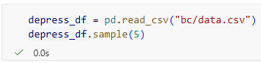
Поскольку данные без пропусков и категориальных признаков сразу, то сразу удаляем ненужный признак с номером записи и разделяем набор данных на признаки и таргет.
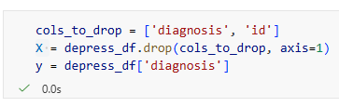
Теперь мы можем посмотреть на корреляцию внутри признаков.
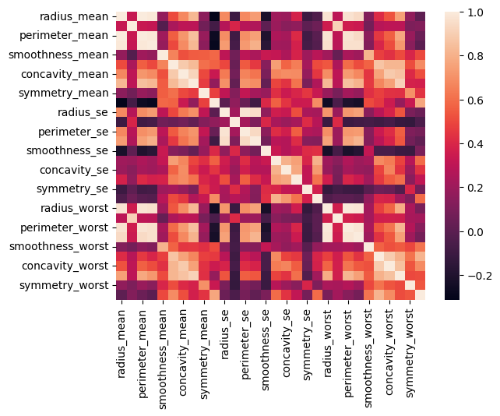
Корреляция высокая, а это значит, что успешное применение PCA возможно.
Стандартизируем данные
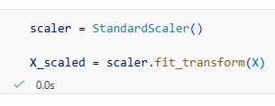
И обработаем категории таргета.
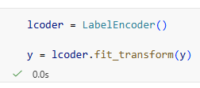
Разделим на тестовую и обучающую выборки.
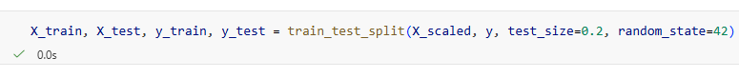
Обучим линейную регрессию без метода главных компонент.
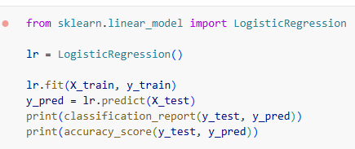

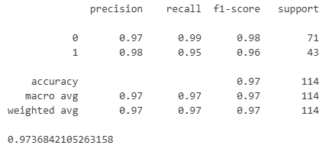

Теперь применим PCA. Изначально мы имеем 30 признаков.
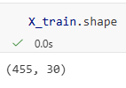
Применяем PCA так, чтобы сохранить 95% дисперсии.
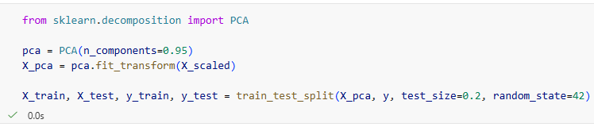
В итоге выбирается 10 главных компонент
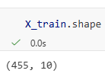
Снова обучаем регрессию
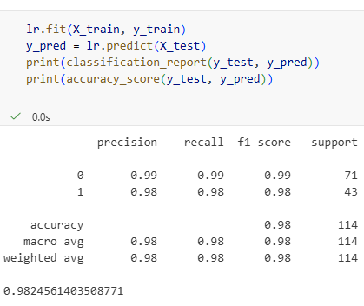
Получаем улучшенный результат.

Так попробуем визуализировать все 30 признаков плоскости с помощью главных компонент. Проецируем на 2 главные компоненты и получаем:
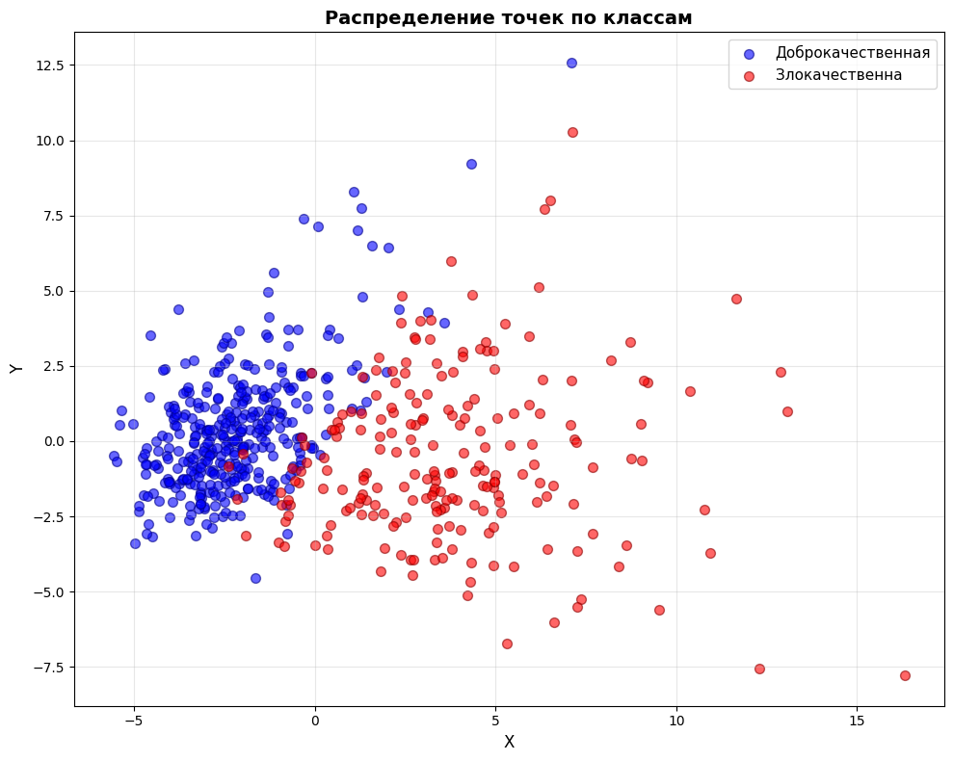
Как можно заметить классы хорошо отделяются, что подтверждается высокой точностью классификации.

Вывод: метод главных компонент помог избавить от лишних линейных зависимостей, что позволило улучшить точность.

Заключение
Метод главных компонент оказался действительно эффективным методом для уменьшения размерности данных и устранения линейных зависимостей. Он оказался удобным инструментом для визуализации, но имеет ограничения.
Его применения всегда ведет к потере информации. (В практическом случае было потеряно 5% дисперсии). Поэтому, если в данных отсутствует линейная зависимость, то применения метода главных компонент может привести к ухудшению результатов.

